ПРИНЯТО УТВЕРЖДАЮ
на педагогическом совете №3 Заведующий МАДОУ
МАДОУ Д/с № 2 «Дельфин» Д/с № 2 «Дельфин»
муниципального района муниципального района
Мелеузовский район РБ Мелеузовский район РБ
Протокол №3 от 29.01.2021г. ________________ Горбунова Е.П.
Приказ от «01» февраля 2021 г.
№22

Порядок и условия
осуществления перевода
воспитанников из МАДОУ
Детский сад № 2 «Дельфин» муниципального района Мелеузовский район Республики Башкортостан, в другие организации, осуществляющие образовательную деятельность по образовательным программам соответствующих уровня и направленности

СОГЛАСОВАНО
с решением
родительского комитета
МАДОУ Д/с № 2 «Дельфин»
муниципального района
Мелеузовский район РБ
заседание №2 27 января 2021 г.
Протокол №2 от 27.01.2021 г.

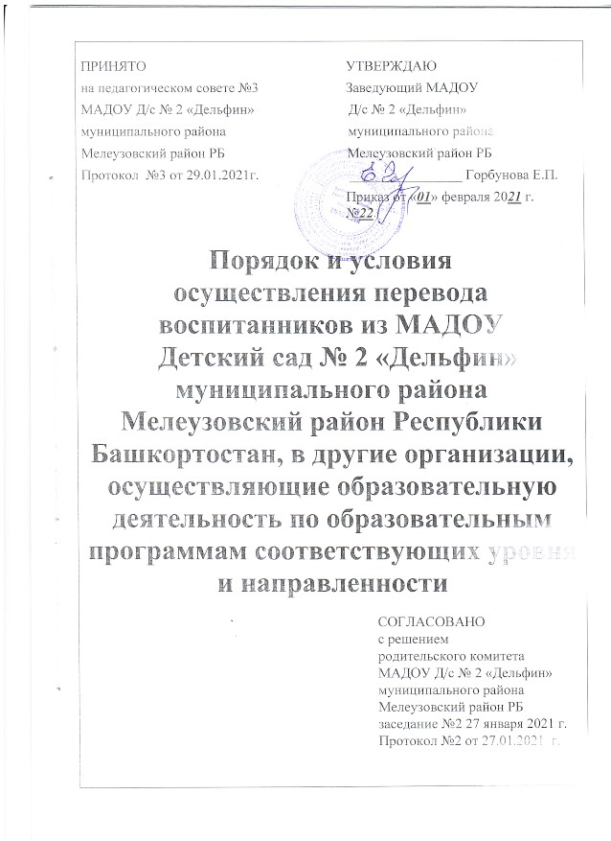

- Общие положения
- Настоящий Порядок и условия осуществления перевода воспитанников из Муниципального автономного дошкольного образовательного учреждения Детский сад № 2 «Дельфин» муниципального района Мелеузовский район Республики Башкортостан (далее - Порядок) разработан в соответствии с Федеральным законом Российской Федерации «Об образовании в Российской Федерации» от 29.12.2012 г. № 273-ФЗ, Приказом Минобрнауки Российской Федерации от 28.12.2015 г. №1527 «ОСУЩЕСТВЛЕНИЯ ПЕРЕВОДА ОБУЧАЮЩИХСЯ ИЗ ОДНОЙ ОРГАНИЗАЦИИ, ОСУЩЕСТВЛЯЮЩЕЙ ОБРАЗОВАТЕЛЬНУЮ ДЕЯТЕЛЬНОСТЬ ПО ОБРАЗОВАТЕЛЬНЫМ ПРОГРАММАМ ДОШКОЛЬНОГО ОБРАЗОВАНИЯ, В ДРУГИЕ ОРГАНИЗАЦИИ, ОСУЩЕСТВЛЯЮЩИЕ ОБРАЗОВАТЕЛЬНУЮ ДЕЯТЕЛЬНОСТЬ ПО ОБРАЗОВАТЕЛЬНЫМ ПРОГРАММАМ СООТВЕТСТВУЮЩИХ УРОВНЯ И НАПРАВЛЕННОСТИ» (зарегистрирован в Минюсте России 02.02.2016 г. № 40944), СанПиНом 2.4.3648-20 «Санитарно-эпидемиологические требования к организациям воспитания и обучения, отдыха и оздоровления детей и молодежи», Уставом Муниципального автономного дошкольного образовательного учреждения Детский сад № 2 «Дельфин» муниципального района Мелеузовский район Республики Башкортостан (далее - МАДОУ).
- Настоящий Порядок устанавливают общие требования к процедуре и условиям осуществления перевода обучающегося из организации, осуществляющей образовательную деятельность по образовательным программам дошкольного образования, в которой он обучается (далее - МАДОУ), в другую организацию, осуществляющую образовательную деятельность по образовательным программам соответствующих уровня и направленности (далее - принимающая организация), в следующих случаях:
по инициативе родителей (законных представителей) несовершеннолетнего обучающегося (далее - воспитанник);
в случае прекращения деятельности МАДОУ, аннулирования лицензии на осуществление образовательной деятельности (далее - лицензия);
в случае приостановления действия лицензии.
1.3. Администрация муниципального района Мелеузовский район Республики Башкортостан (далее - учредитель) обеспечивает перевод воспитанника с письменного согласия их родителей (законных представителей).
1.4 Перевод воспитанника не зависит от периода (времени) учебного года.

II. Перевод воспитанника по инициативе его родителей
(законных представителей)

2.1. В случае перевода воспитанника по инициативе его родителей (законных представителей) родители (законные представители) воспитанника:
осуществляют выбор принимающей организации;
обращаются в выбранную организацию с запросом о наличии свободных мест соответствующей возрастной категории воспитанника и необходимой направленности группы, в том числе с использованием информационно-телекоммуникационной сети "Интернет" (далее - сеть Интернет);
при отсутствии свободных мест в выбранной организации обращаются в органы местного самоуправления в сфере образования соответствующего муниципального района, городского округа для определения принимающей организации из числа муниципальных образовательных организаций;
обращаются в МАДОУ с заявлением об отчислении воспитанника в связи с переводом в принимающую организацию. Заявление о переводе может быть направлено в форме электронного документа с использованием сети Интернет.
2.2. В заявлении родителей (законных представителей) воспитанника об отчислении в порядке перевода в принимающую организацию указываются:
а) фамилия, имя, отчество (при наличии) воспитанника;
б) дата рождения;
в) направленность группы;
г) наименование принимающей организации. В случае переезда в другую местность родителей (законных представителей) обучающегося указывается в том числе населенный пункт, муниципальное образование, субъект Российской Федерации, в который осуществляется переезд.
2.3. На основании заявления родителей (законных представителей) воспитанника об отчислении в порядке перевода МАДОУ в трехдневный срок издает распорядительный акт об отчислении воспитанника в порядке перевода с указанием принимающей организации.
2.4. МАДОУ выдает родителям (законным представителям) личное дело воспитанника (далее - личное дело).
2.5. Требование предоставления других документов в качестве основания для зачисления воспитанника в принимающую организацию в связи с переводом из исходной организации не допускается.
2.6. Личное дело представляется родителями (законными представителями) воспитанника в принимающую организацию вместе с заявлением о зачислении воспитанника в указанную организацию в порядке перевода из МАДОУ и предъявлением оригинала документа, удостоверяющего личность родителя (законного представителя) воспитанника.
2.7. После приема заявления и личного дела принимающая организация заключает договор об образовании по образовательным программам дошкольного образования (далее - договор) с родителями (законными представителями) обучающегося и в течение трех рабочих дней после заключения договора издает распорядительный акт о зачислении обучающегося в порядке перевода.
2.8. Принимающая организация при зачислении воспитанника, отчисленного из МАДОУ , в течение двух рабочих дней с даты издания распорядительного акта о зачислении воспитанника в порядке перевода письменно уведомляет исходную организацию о номере и дате распорядительного акта о зачислении воспитанника в принимающую организацию.

III. Перевод обучающегося в случае прекращения деятельности МАДОУ,
аннулирования лицензии, в случае приостановления
действия лицензии

3.1. При принятии решения о прекращении деятельности МАДОУ в соответствующем распорядительном акте учредителя указывается принимающая организация либо перечень принимающих организаций (далее вместе - принимающая организация), в которую (ые) будут переводиться воспитанники на основании письменных согласий их родителей (законных представителей) на перевод.
О предстоящем переводе МАДОУ в случае прекращения своей деятельности обязана уведомить родителей (законных представителей) воспитанников в письменной форме в течение пяти рабочих дней с момента издания распорядительного акта учредителя о прекращении деятельности МАДОУ, а также разместить указанное уведомление на своем официальном сайте в сети Интернет. Данное уведомление должно содержать сроки предоставления письменных согласий родителей (законных представителей) воспитанников на перевод воспитанника в принимающую организацию.
3.2. О причине, влекущей за собой необходимость перевода воспитанника, МАДОУ обязан уведомить учредителя, родителей (законных представителей) воспитанника в письменной форме, а также разместить указанное уведомление на своем официальном сайте в сети Интернет:
в случае аннулирования лицензии - в течение пяти рабочих дней с момента вступления в законную силу решения суда;
в случае приостановления действия лицензии - в течение пяти рабочих дней с момента внесения в Реестр лицензий сведений, содержащих информацию о принятом федеральным органом исполнительной власти, осуществляющим функции по контролю и надзору в сфере образования, или органом исполнительной власти субъекта Российской Федерации, осуществляющим переданные Российской Федерацией полномочия в сфере образования, решении о приостановлении действия лицензии.
3.3. Учредитель, за исключением случая, указанного в пункте 3.1. настоящего Порядка, осуществляет выбор принимающей организации с использованием информации, предварительно полученной от МАДОУ о списочном составе воспитанников с указанием возрастной категории воспитанников, направленности группы и осваиваемых ими образовательных программ дошкольного образования.
3.4. Учредитель запрашивает выбранные им организации, осуществляющие образовательную деятельность по образовательным программам дошкольного образования, о возможности перевода в них воспитанников.
Руководители указанных организаций или уполномоченные ими лица должны в течение десяти рабочих дней с момента получения соответствующего запроса письменно проинформировать о возможности перевода воспитанника.
3.5. МАДОУ доводит до сведения родителей (законных представителей) воспитанников полученную от учредителя информацию об организациях, реализующих образовательные программы дошкольного образования, которые дали согласие на перевод воспитанников из МАДОУ, а также о сроках предоставления письменных согласий родителей (законных представителей) воспитанников на перевод воспитанников в принимающую организацию. Указанная информация доводится в течение десяти рабочих дней с момента ее получения и включает в себя: наименование принимающей организации, перечень реализуемых образовательных программ дошкольного образования, возрастную категорию обучающихся, направленность группы, количество свободных мест.
3.6. После получения письменных согласий родителей (законных представителей) воспитанников МАДОУ издает распорядительный акт об отчислении воспитанников в порядке перевода в принимающую организацию с указанием основания такого перевода (прекращение деятельности МАДОУ, аннулирование лицензии, приостановление деятельности лицензии).
3.7. В случае отказа от перевода в предлагаемую принимающую организацию родители (законные представители) воспитанника указывают об этом в письменном заявлении.
3.8. МАДОУ передает в принимающую организацию списочный состав воспитанников, письменные согласия родителей (законных представителей) воспитанников, личные дела.
3.9. На основании представленных документов принимающая организация заключает договор с родителями (законными представителями) воспитанников и в течение трех рабочих дней после заключения договора издает распорядительный акт о зачислении воспитанника в порядке перевода в связи с прекращением деятельности МАДОУ, аннулированием лицензии, приостановлением действия лицензии.
В распорядительном акте о зачислении делается запись о зачислении воспитанника в порядке перевода с указанием МАДОУ, в которой он обучался до перевода, возрастной категории воспитанника и направленности группы.
3.10. В принимающей организации на основании переданных личных дел на воспитанника формируются новые личные дела, включающие в том числе выписку из распорядительного акта о зачислении в порядке перевода, соответствующие письменные согласия родителей (законных представителей) воспитанника.

Приложение1
Регистрационный № ______

Заведующему МАДОУ Д/с №2 «Дельфин»
муниципального района Мелеузовский район РБ
Горбуновой Е.П.
от________________________________________
(Ф.И.О. родителя, законного представителя)
Паспортные данные: серия_____№____________
Кем и когда выдан__________________________
__________________________________________
Адрес регистрации:_________________________
__________________________________________
Фактический адрес проживания: ______________
__________________________________________

Контактный телефон:________________________

ЗАЯВЛЕНИЕ

Прошу Вас отчислить моего ребенка _________________________________________
(Ф.И.О. (последнее – при наличии) ребенка) , дата рождения ребенка)
_______________________________________________________________________________________

посещающего _________________________________________________________________
(указать направленность группы)

в порядке перевода в _______________________________________________________________
( указать наименование организации,

__________________________________________________________________________________
Муниципальное образование, субъект Российской Федерации)

«_____»_______________ __________________г.

______________________/___________________
(подпись родителя (законного представителя)

Приложение2

Башқортостан Республикаhы  Мәләүез районы муниципаль район  «Дельфин» 2-се  балалар баkсаhы  муниципаль автономиялы  мәктәпкәсә белем биреү  учреждениеhы  453850, Мәләүез қалаhы,  Мәскәү yрамы, 4  Тел. (34764)5-30-00 |  | Муниципальное автономное дошкольное  образовательное учреждение  Детский сад № 2 «Дельфин»  муниципального района  Мелеузовский район  Республики Башкортостан  453850, г. Мелеуз  ул. Московская,д. 4  Тел. (34764) 5-30-00
ОГРН 1020201845465 БИК 048073770 КПП 026301001 ИНН 0263006161 Mail: madou2@meleuzobr.ru CАЙТ: http://mdou2meleuz.ucoz.ru
Исх № _____ от _________ 20__ г.
на №_______ от _________ 20__ г.

Заведующему ____________

____________________________

Уведомление о зачислении воспитанника
МАДОУ Детский сад №2 «Дельфин» муниципального района Мелеузовский район РБ уведомляет Вас о том, что
_______________________________________________________ зачислена в группу №_______________________ (Ф.И.О. (последнее – при наличии) ребенка) , дата рождения ребенка)
с ____________________________ 20______ года
Основание:
1.Приказ «О зачислении воспитанника» от _________20____20 г. №_______ -ЛСВ
2. Направление, выданное МКУ Управление образования Администрации муниципального района Мелеузовский район Республики Башкортостан от ___________ 20_____ г.
2. Заявление родителей. (РЕГ№_______)
3.Медицинская карта.

Заведующий МАДОУ Д/с № 2 ___________________ Горбунова Е. П

